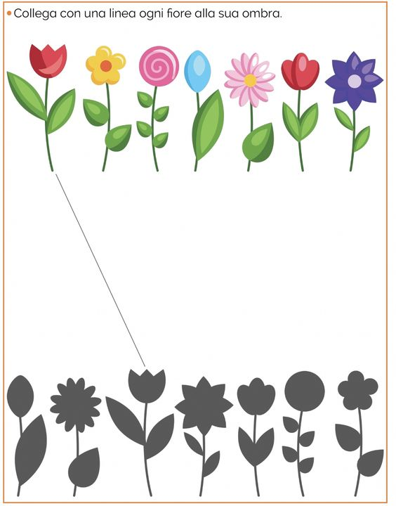
Spoj květinu nahoře se shodným stínem dole

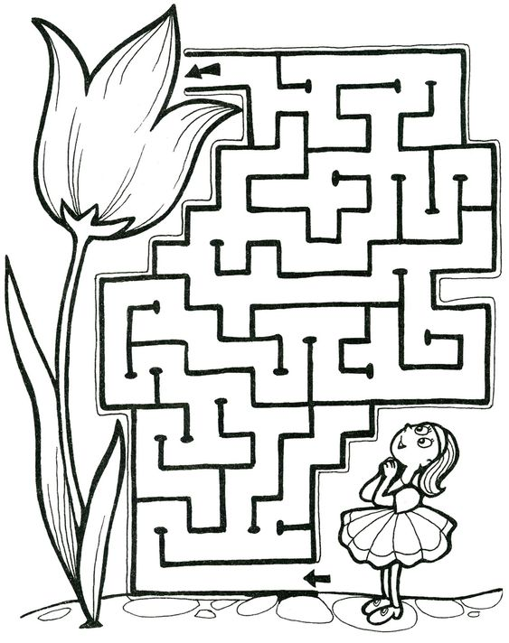
Najdi správnou cestu kudy se víla dostane ke květině

